ПРАКТИЧЕСКОЕ ЗАДАНИЕ I УРОВНЯ
«ЗАДАНИЕ ПО ОРГАНИЗАЦИИ РАБОТЫ КОЛЛЕКТИВА»
Время, отводимое на выполнение задания – 1 час (академический = 45 минут)
Максимальное количество баллов – 10 баллов.
Задание 1. Подготовить при помощи программного продукта Microsoft Word служебную записку о подготовке к внедрению инструментальных средств разработки прикладных программ для образования в учебный процесс.
Начальнику отдела информационных технологий Степанову Николаю Александровичу поручили внедрить в образовательный процесс новое инструментальное средство для разработки программного обеспечения. Для этого необходимо сегодня составить служебную записку с регистрационным номером №04-100418 о политике безопасности использования данного ПО.
В тексте служебной записки должна быть ссылка на Приложение 1, в котором необходимо указать условия для безопасного использования данного ПО в образовательной сфере, не противоречащие лицензионному соглашению и документам об использовании программного обеспечения в рамках образовательных организаций и на территории Российской Федерации.
Список документов для составления условий безопасного использования ПО:
- ФГОС 3+ СПО, Раздел 7
- Гражданский кодекс РФ, Глава 70
- Закон о защите персональных данных,
- Лицензионное соглашение на программное обеспечение
В тексте приложения служебной записки должен быть представлен перечень не менее чем из 10-и условий политики безопасности использования ПО. Приложение оформляется на новом листе служебной записки.
На рисунке 1 представлена форма учетной записи для регистрации программного обеспечения.
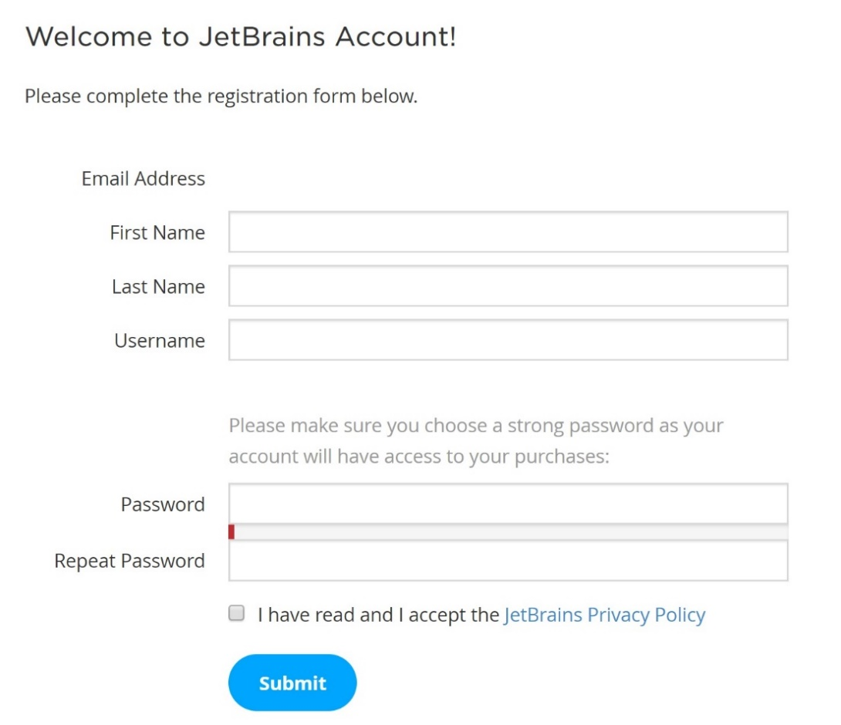
Рисунок 1 – Фома регистрации аккаунта
После составления служебная записка должна быть направлена на утверждение Директору учебного заведения Петрову Борису Владимировичу.

Требования к содержанию и оформлению:
Состав полей служебной записки:
- Шапка с указанием ФИО адресата записки, структурного подразделения, должности;
- Дата составления служебной записки;
- Регистрационный номер служебной записки;
- Наименование «Служебная записка»;
- Текст служебной записки;
- Подразделение и должность составителя;
- Подпись и расшифровка подписи составителя;
- Приложение 1 с перечнем работ по политике безопасности использования ПО.
- Верхний колонтитул с регистрационным номером служебной записки на листе с Приложением 1.

Документ должен быть отформатирован по следующим правилам:
- Шрифт – Times New Roman;
- Размер шрифта основного текста – 14, для колонтитула – 10;
- Выравнивание основного текста – по ширине;
- Перечень пунктов в приложении оформляется в виде нумерованного списка;
- Межстрочный интервал основного текста – 1,5;
- Поля документа – верхнее и нижнее – 20, левое – 25, правое – 10;
- Отступ слева шапки служебной записки – 100;
- Наименование «Служебная записка» с выравниванием по центру, без отступов;
- Колонтитул с выравниванием по правому краю.
- Интервал до и после абзаца отсутствует.

